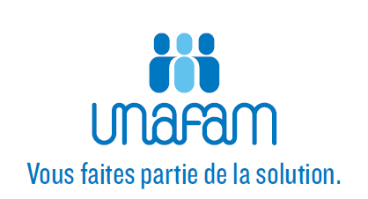
Agenda Ateliers GP régionaux

Voici les dates proposées pour 2021 :
- vendredi 21 mai 2021 de 17h à19h
- vendredi 11 juin 2021 de 17h à19h
- vendredi 9 juillet 2021 de 17h à19h
- vendredi 10 septembre 2021 de 17h à19h
- vendredi 8 octobre 2021 de 17h à19h
- vendredi 19 novembre 2021 de 17h à19h
- vendredi 10 décembre 2021 de 17h à19h
Ateliers animés par Visio par Mme Nina Gaubert psychologue.

Afin de pouvoir se connecter un lien sera envoyé aux personnes adhérentes à l’Unafam après inscription à paca@unafam.org

